

Índice

Índice 1

1. Introdução 3

2. Formulação do Problema 4

2.1. Objetivo 4

2.2. Estágios 4

2.3. Estados 4

2.4. Decisões 4

3. Descrição do Modelo 5

3.1. Não Fazer Manutenção 5

3.2. Manutenção do tipo 1 6

3.3. Manutenção do tipo 2 7

4. Análise de Resultados e Respostas 8

6. Bibliografia 12

7. Anexo A1 13

8. Anexo A2 14

1. Introdução

O primeiro, trabalho consiste num problema em que há um equipamento que é inspecionado semanalmente para assim descobrir o seu estado de funcionamento, isto porque ao longo das semanas ele vai se degradando. Com o aumento da degradação ele vai se tornando menos eficiente e por isso, podem ser feitas manutenções e reparações para voltar a por o equipamento num estado melhor.

O objetivo deste problema é descobrir a melhor forma para minimizar o tempo não produtivo do equipamento com as manutenções, reparações e com as perdes de ineficiência ao logo das semanas devido à degradação.

A segunda parte do trabalho pesquisamos em revistas cientificas por artigo que estava relacionado com a aplicação de cadeias markovianas e/ou programação dinâmica em casos reais. Após essa procura elaborou-se um resumo sobre esse mesmo artigo onde indicamos os problemas, as principais características, as condições de aplicação do modelo proposto entre outros.

1. Formulação do Problema
   1. Objetivo

O objetivo deste problema é minimizar o tempo não produtivo do equipamento, visto que a sua produtividade pode variar a diversos fatores, tal como, manutenções, reparações e eficiência.

* 1. Estágios

Os estágios deste problema são o início de cada semana em que se faz uma verificação do equipamento para determinar o seu estado de funcionamento, após esta análise há decisões que podem ser tomadas que serão explicadas mais à frente.

* 1. Estados

Os estados possíveis correspondem ao nível de deterioramento em que a máquina se encontra, sendo que o estado i+1 está em piores condições que o estado i variando entre 1 e 6.

* 1. Decisões

No inicio de cada semana, tem que se tomar uma decisão em relação ao equipamento, isto é, decidir se fazemos uma manutenção ou não do equipamento, isto é, se ele não estiver no pior estado (estado 6) que requer uma reparação de imediato.

Para além desta decisão de fazer ou não manutenção, visto que existem dois tipos de manutenção, tipo 1 e tipo 2, que são diferentes entre eles decidiu-se então dividir estes dois em decisões diferentes. Sendo assim, concluímos que há 3 decisões a tomar, sendo elas: não realizar manutenção, realizar manutenção do tipo 1 e realizar manutenção do tipo 2.

1. Descrição do Modelo

Como já foi explicado anteriormente, existem três possíveis decisões, não fazer manutenção, fazer manutenção do tipo 1 e manutenção do tipo 2. Em seguida, iremos apresentar e explicar os diagramas de cada uma destas decisões.

* 1. Não Fazer Manutenção

Com o passar das semanas existe a probabilidade de haver a degradação da máquina, sendo estas probabilidades obtidas no ficheiro dos dados com a utilização do número mecanográfico 79175 (imagem no anexo A1). Por exemplo, se a máquina se encontra no estado 1 no inicio da semana tem a probabilidade de ficar nos estados 1,2,3 e 4 com as probabilidades 0.65, 0.15, 0.1 e 0.1, respetivamente.

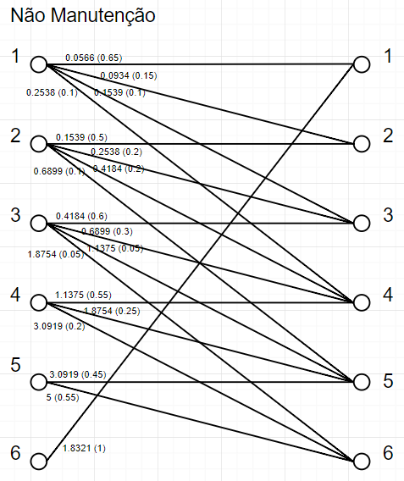Para além disto, devido a questões de eficiência a máquina não consegue tem um rendimento de 100%, isto é, algum do seu tempo de funcionamento é considerado tempo não produtivo. Para obter este tempo não produtivo, primeiro calculou-se o valor do α com a formula dada no enunciado e depois calculou-se a sua ineficiência que é (1-α). A partir deste valor consegue-se calcular o tempo não produtivo da máquina, visto que como ela trabalha durante 5 dias e se a sua ineficiência for (1-α) o resultado desta multiplicação vai dar o seu tempo não produtivo durante uma semana.

**Figura 1 -** Decisão de não efetuar manutenção.

* 1. Manutenção do tipo 1

Para evitar o deterioramento do equipamento, pode se realizar uma manutenção sobre ele.

Este tipo de manutenção faz com que o equipamento volte para um estado i-1, ou i-2 com 0.4 e 0.6 de probabilidade respetivamente. Isto permite que, apesar de ele estar inativo durante meio dia (tempo de manutenção) depois futuramente será mais produtivo.

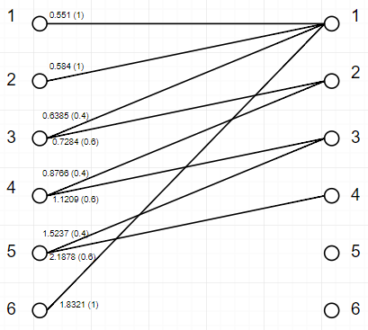Neste caso, para calcular o tempo não produtivo, já temos que considerar que ele perde meio dia na manutenção e que então apenas tem 4.5 dias de tempo útil, dos quais perde devido a ineficiência falada anteriormente. Sendo que a fórmula do custo para este caso é 0.5 + 4.5 * (1- α).

**Figura 2 -** Manutenção do tipo 1

* 1. Manutenção do tipo 2

Outra decisão possível, para além das já apresentadas, é a possibilidade de realizar uma manutenção do tipo 2. Esta tipo de manutenção após ser realizada repõem o equipamento para o estado 1, independentemente de em qual estado estava com exceção do estado 6. O tempo de manutenção neste caso é 1 dia o que faz com que a formula do custo do tempo não produtivo seja alterada para 1 + 4 * (1- α).

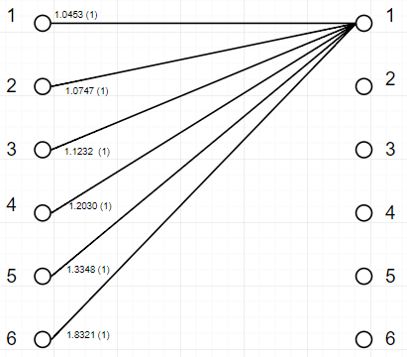

**Figura 3** - Manutenção do tipo 2

1. Análise de Resultados e Respostas

Após feita a modelação do problema, numa folha de cálculo do Excel (disponível no anexo A2) efetuamos os cálculos necessários para conseguirmos responder às perguntas propostas no enunciado do trabalho.

Este problema é um caso de número infinito de estágios. Numa situação destas, onde n (o número de estágios) tende para infinito, estamos há procura de uma política ótima sendo esta independente de n. Para obtermos tal política ótima temos de saber quando parar de analisar cada estágio. Para isso, a cada iteração calculamos as diferenças entre os valores de Fn e Fn-1. Primeiro começamos com as matrizes de incidência e de custo (que se iram manter iguais ao longo das iterações), seguindo do calculo da expressão Qnk + Pnk * Fn-1. Finalmente, sendo este um problema de minimização, selecionamos os menores valores de cada linha para obtermos o Fn correspondente desse estágio. Quando as diferenças dos Fn se igualarem entre si, podemos parar e analisar esse estágio específico para definir uma política ótima. Os cálculos e todos os estágios analisados estão disponíveis no anexo A2.

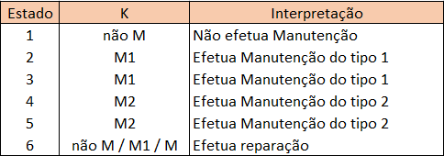Assim, para responder à alínea a), a seguinte tabela apresentada as ações a tomar a cada início de semana.

**Figura 4 –** Política ótima a tomar

Da análise do problema já sabemos que quando a máquina está no estado 6, obrigatoriamente temos de efetuar a reparação. Caso a máquina esteja no estado 2 e 3 efetuamos a manutenção do tipo 1, caso esteja no estado 4 e 5 efetuamos a manutenção do tipo 2. Quando estiver no estado 1 não efetuamos nenhum tipo de manutenção.

É importante notar que esta política se aplica uma vez que o nosso objetivo corresponde a minimizar fração de tempo não produtivo do equipamento. O que nos leva à alínea b).

Num contexto da vida real, uma empresa pode pretender ser rápida na produção de um produto, por exemplo para satisfazer um contrato de distribuição. Assim, faria sentido ter como objetivo minimizar o tempo de não produtividade, contudo não estamos a ter em consideração potenciais custos das manutenções quer custos das reparações. Podemos facilmente imaginar um cenário onde a empresa tem um limite de dinheiro disponível para as manutenções, o que iria seguramente mudar o plano ótimo.

Quando pretendemos aplicar uma política ótima a tomar temos de ter em atenção o objetivo que pretendemos alcançar.

O caso considerado na alínea a) seria aplicável, como já referido, quando apenas se está interessado na eficiência de produção.

Implicando limites, quer de dinheiro quer de disponibilidade de contratados para efetuar as manutenções e operações da máquina implicaria possivelmente uma política diferente. Nestes casos teríamos de desenvolver uma nova fórmula para o custo e, de igual modo, efetuar os cálculos necessários até definirmos uma nova política correspondente ao novo problema.

1. Parte II

**Otimizar sistemas de talhadia de curta rotação em Portugal**

A talhadia de curta rotação consiste no desbaste de plantas, neste caso em específico, de eucaliptos, que permite a utilização da sua madeira sólida para produção de energia através da biomassa. A talhadia permite que as árvores regenerem num prazo de cerca de 8 anos, estando preparadas para um novo desbaste. Este processo é assim cíclico. Em Portugal, este processo é efetuado sobretudo em eucaliptos, visto ocuparem mais de 20% da área florestal portuguesa e devido também ao facto de terem um crescimento acelerado.

Anteriormente já havia sido elaborado um modelo de **programação dinâmica estocástica** (PDE) que permitia maximizar os lucros obtidos através desta técnica de produção de energia, no entanto não tinha em consideração um fator importante e bastante frequente nos países mediterrânicos: **os incêndios florestais**.

Para tal, foi elaborado um modelo, capaz de ter em conta dois fatores principais: a idade ideal de desbaste em cada ciclo e o número ideal de ciclos numa rotação completa. Para além destes fatores também tem em conta alguns tratamentos efetuados à plantação e a probabilidade da ocorrência de um incêndio florestal e os seus efeitos.

Neste caso específico, o modelo ideal a aplicar é um modelo de PDE, pois permite otimizar os lucros, através de uma visão antecipada. Estes tipos de modelos são usados para derivar decisões otimizadas ao longo de todo o ciclo, neste caso ao longo de uma rotação completa. Assim sendo, um modelo de PDE adequa-se perfeitamente a este problema, uma vez que o processo de recursividade inversa, permite obter a **decisão ótima em qualquer estado**. Isto significa que, se uma mudança ocorrer, fruto de um evento aleatório (como um incêndio florestal), o gerente apenas tem de observar a solução deste problema para tomar a decisão que maximiza os seus lucros nessa nova situação.

Este modelo permite determinar a política a adotar (tratamentos a efetuar, ciclos de talhadia e comprimento da rotação), capaz de maximizar o lucro obtido.

Os **estágios** deste problema são o número de desbastes/talhadias e os **estados** são o número de anos desde que a plantação foi plantada. O número de estágios é o número máximo de desbastes que uma rotação comporta, que é 4. Em cada ciclo, a idade de desbaste pode variar entre 10 e 16 anos, logo os valores deste intervalo são os estados.

Em cada estágio é tida em conta a probabilidade de ocorrência de um incêndio florestal, os danos provocados na plantação e qual a política ótima a adotar, relativamente à colheita da madeira.

A implementação deste algoritmo permitiu concluir que, como seria de esperar, o número de anos de um ciclo diminui com o risco de incêndios florestais, uma vez que provoca a morte de algumas árvores, obrigando ao seu desbaste precoce.

De facto, os resultados obtidos revelam que, de um intervalo de 10 a 16 anos e se não tivermos em conta os incêndios florestais, o tempo de rotação de um ciclo ronda os 15 e os 16 anos, enquanto que se juntarmos a probabilidade de incêndio, este tempo desce para valores entre os 10 e os 11 anos. Isto afeta diretamente os lucros obtidos.

Este tipo de processos permite assim obter a decisão ótima para todos os estados possíveis de um dado problema, ao longo de vários estágios. Isto permite consultar os resultados obtidos e tomar a decisão mais correta na situação em que o problema se insere nesse momento, podendo maximizar os lucros no futuro.

1. Bibliografia

Ferreira L., Constantino M., Borges J., and Garcia-Gonzalo J. (2012) “A Stochastic Dynamic Programming Approach to Optimize Short-Rotation Coppice Systems Management Scheduling: An Application to Eucalypt Plantations under Wildfire Risk in Portugal”, *Forest Science, Volume 58, Issue 4,* 353-365.

*DOI* : <https://doi.org/10.5849/forsci.10-084>

1. Anexo A1

**Figura 5 -** Dados do problema 1

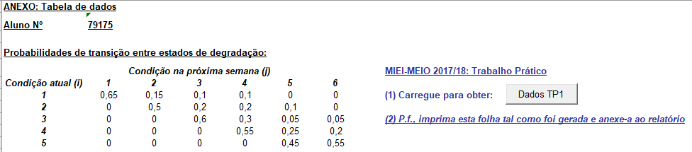

1. Anexo A2

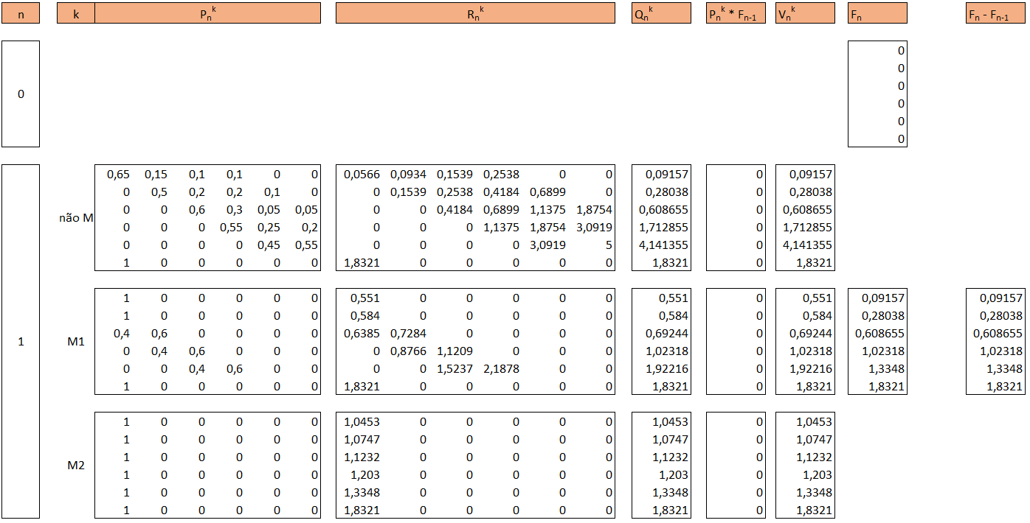

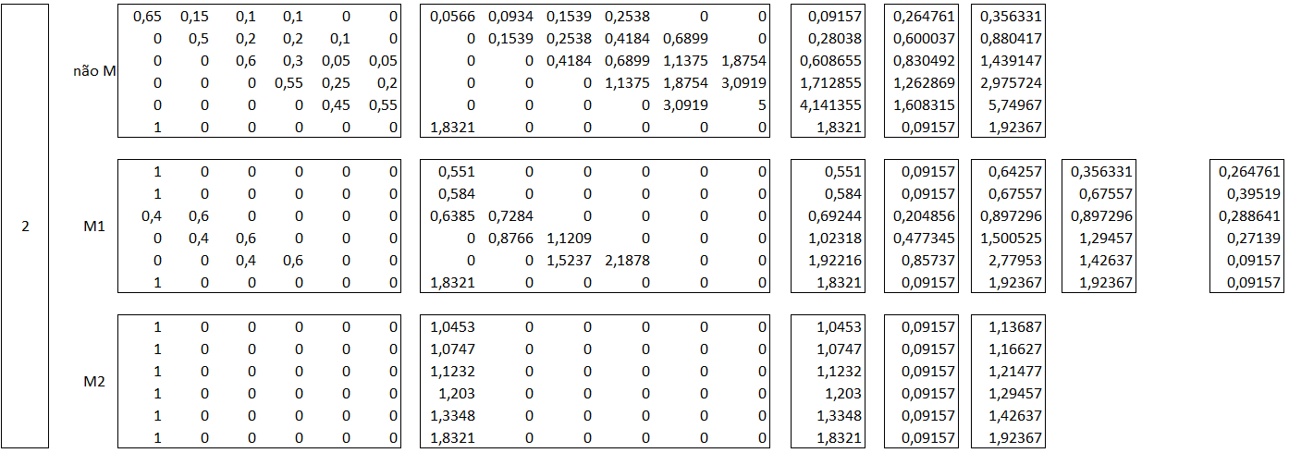

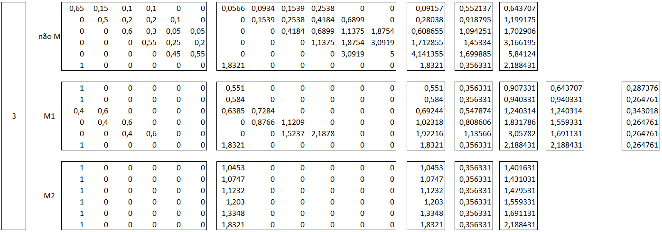

**Figura 6 –** Primeiras iterações do problema 2

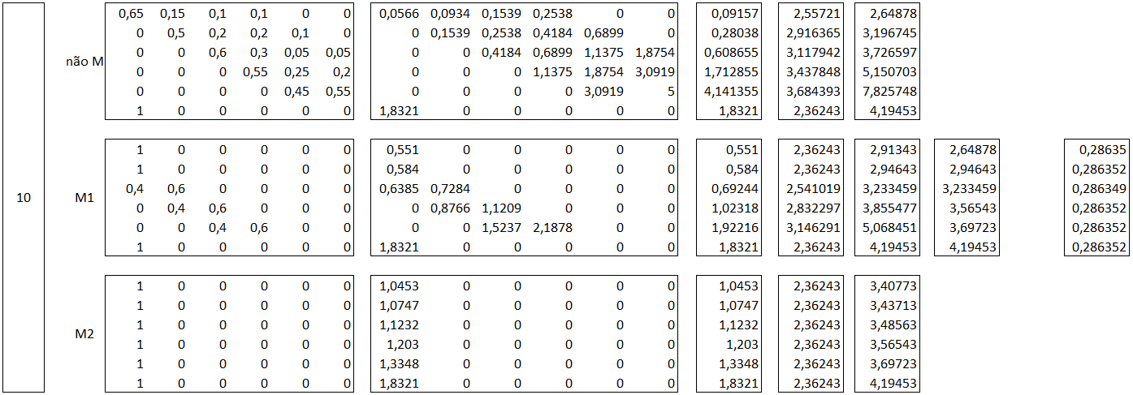

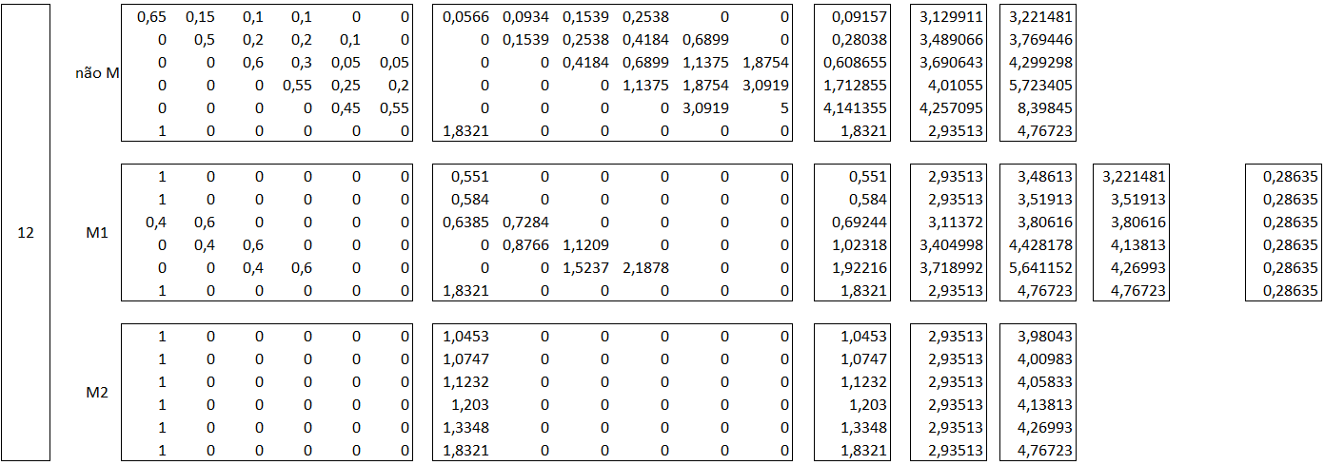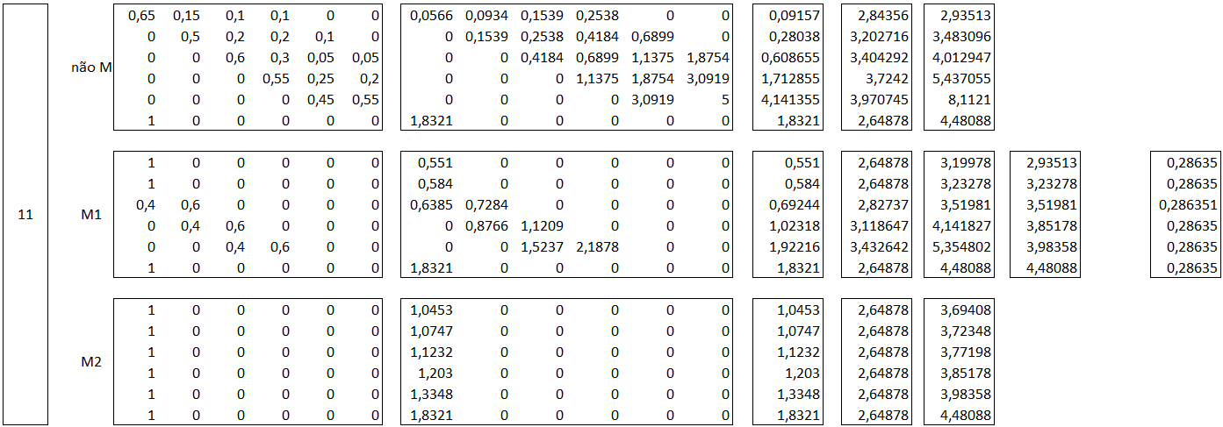

**Figura 7 –** Últimas iterações consideradas do problema 2